**TEMA 3 – LECTURA: Leo para informarme y aprender.**

**Objetivo:** Leer de manera autónoma textos no literarios con fines de recreación, información y aprendizaje y utilizar estrategias cognitivas de comprensión de acuerdo al texto.

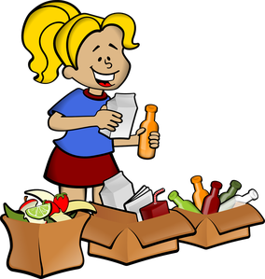**La niña y la importancia de reciclar**

Había una vez una **niña muy pequeñita**, tenía dos trencitas castañas que le llegaban a los hombros y siempre llevaba vestidos del mismo color que los lacitos que sujetaban sus trenzas.

Todos los domingos iba con su madre a desayunar tortitas con chocolate y después se dirigían juntas al lago a hacer volar su cometa rosa y dar de comer a los patos.

Un día iba la pequeña correteando por el parque en dirección al lago cuando se encontró de frente con un montón de basura de todo tipo,, cajas, plásticos botellas, papeles… no había salido de su asombro cuando miró al lago y vio un pobre patito atrapado dentro de un plástico.

– *¡Mira mamá! hay que ayudarle* – gritó asustada

Y corrieron hacia el lago a salvar al animalito. El pequeño pato se quedó quieto mientras la niña y su madre le quitaban el plástico, luego le metieron en el agua y se fue chapoteando con su familia.

**RECICLAR, RECICLAR (Cuento)**

[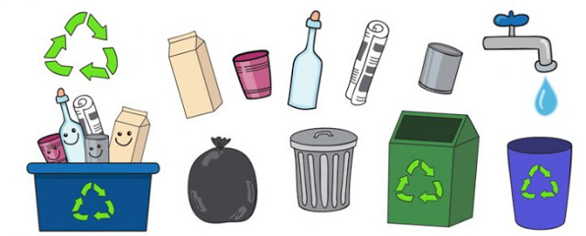](https://4.bp.blogspot.com/-Em3dib8DNdA/Ww2ANxl_U3I/AAAAAAAAo5U/rydI4Cwo5EIdvkxzseXYRurBYzFmZTI3ACLcBGAs/s1600/como-reciclar-ni%25C3%25B1os-726x293.jpg)

Un día, Jorgito caminaba por la calle con su mamá cuando escuchó a alguien llorar. Miró al suelo y vió una botella plástica llorando.  
  
- Hola, botella, ¿como te llamas? Y, ¿por qué lloras?  
- Hola. Me llamo Botellín y lloro porque me dejaron tirada en el suelo y ahora no me podré reciclar.  
- Bueno, no llores, Botellín, -dijeron Jorgito y su mamá- nosotros te ayudaremos a llegar donde tengas que ir para que puedas reciclarte.  
- ¿En serio? -dijo Botellín muy feliz- No lo puedo creer. Menos mal alguién me ayuda. Pues como ven, me tienen que llevar a un contenedor que es mi casa.  
- Y, ¿cómo es ese contenedor Botellín?  
- Pues es verde y redondo y allí me recogerán para poder reciclarme y convertirme en un bonito jarrón o un fantástico vaso.  
- Bueno pues , se acabaron los lamentos -dijo la mamá de Jorgito- entra en mi bolso que te llevaremos allá.  
  
Botellín, de un brinco, saltó al interior del bolso de la mama de Jorgito y contentos buscaron el contenedor. Al cruzar la calle volvieron a escuchar un lamento. Jorgito tropezó con un cuaderno roto y manchado.  
  
- ¿Por qué lloras, cuaderno?  
- Hola, me llamo Libretina y lloro porque estoy aquí tirada en el suelo y no voy a poder reciclarme jamás.  
- No llores, mujer. Mi mamá y yo estamos buscando un contenedor de reciclaje para nuestro amigo Botellín. Si nos dices cuál es tu contenedor te podemos llevar a ti también.  
- Seguro, harían eso por mi?  
- Claro, hay que reciclar mujer.  
- Pues bien, mira mi casa es azul. Allí me recogeran para reciclarme y poder convertirme en un bonito libro o un periódico.  
- Pues no te preocupes. -dijo la mamá de Jorgito- Ven y te ayudaremos a llegar a tu casa.  
  
Entonces Libretina saltó y se metió en el bolso de la mamá de Jorgito para llegar a los contenedores de reciclaje. Siguieron contentos, cuando Jorgito tropezó con una bolsa de plástico rota.  
  
- ¡Ay! Casi me caigo.  
- ¡Perdona , perdona! – gritó la bolsa- Sé que este no es mi sitio, pero me han tirado aquí y ahora, además de poder provocar un accidente, no voy a poder reciclarme, con lo que me gustaría poder convertirme en un bonito banco de jardín o una valla del parque.  
- Y, ¿cuál es tu nombre? – preguntó Jorgito.  
- Mi nombre es Plasticor.  
- Bueno, Plasticor, mira, llevamos a unos amigos a reciclar. Si quieres, ven con nosotros y nos indicas cómo es tu casa, podríamos llevarte a ti también.  
- ¡Oh! Eso sería estupendo. Miren, mi casa es amarilla y no muy lejos de aquí. Yo los guiaré.  
  
Jorgito se agachó a recoger a Plasticor del suelo cuando unos niños que pasaban por allí empezaron a reírse de él.  
  
- Mira ese niño. Le podemos llamar " basurillas" porque va recogiendo toda la basura del suelo.  
- ¡Sí! Es un basurero, jajajaj  
  
Los dos, se rieron de Jorgito y su madre, que disgustada por la actitud de los niños, se acerco a ellos. - ¡Oye! , no es un basurilla. Jorgito está haciendo un trabajo muy importante para el planeta que es reciclar.  
  
- ¿Reciclar? ¡Que tontería! Da igual que la basura esté tirada en el suelo.  
- De eso nada. -Les dijo Jorgito- Si todos contaminamos como ustedes y nadie clasifica la basura para reciclarla, el mundo será cada vez mas contaminado, sucio, feo y que huele mal, será un basurero enorme. ¿Tú quieres vivir en un basurero?  
- Pues, no, ¡claro que no!  
- Pues si no quieres que el mundo se vuelva un sitio apestoso y sucio, vas a tener que reciclar, llevar cada cosa a su lugar.  
- Tienes razón. A mí no me gustaría que todo estuviese manchado y maloliente.  
- Pues ayúdanos a reciclar, verás como es divertido.  
  
Los 2 niños , Jorgito y su mamá llegaron juntos a los contenedores, y empezaron a colocar cada cosa de acuerdo a los colores.  
  
Así, metieron la bolsa de plástico al contenedor amarillo.  
  
- ¡Gracias, chicos! - Gritaba Plasticor, mientras caía al interior.  
  
Luego pusieron a Libretina al contenedor azul.  
  
- ¡Muchísimas gracias a todos!. Y finalmente pusieron a Botellín en el contenedor verde.  
- Bueno, Botellín, espero que finalmente seas feliz cuando te reciclen y te conviertas en un bonito jarrón como te gustaría.  
- ¡Ójala! Pero esto solo sucederá si gente como tú está dispuesta a colaborar y nos ayudan a llegar a la meta. Así que gracias a todos y espero verte dentro de poco en algún mercado cuando sea por fin un bonito florero.  
- ¡Adiós, Botellín! ¡Que seas feliz!. Se despidieron y siguieron felices por la labor cumplida